

高频电子线路
课程设计报告

课题名称： | 调频收音机
学生姓名： | 樊博文 任海龙
学 号： | 8207230322  8207230604
专业班级： | 电信2303
指导教师： | 陈溅来

自动化学院
2025年11月

自动化 学院 高频电子线路 课程设计任务书

学生姓名 | 樊博文 | 班级 | 电信2303 | 学号 |  | 8207230322
指导教师 | 陈溅来 |  |  | 同组学生 |  | 任海龙
课题名称 | 调频收音机
课题的主要内容及设计要求 | 主要内容  本课设要求设计并制作一台调频收音机，实现对调频广播信号的接收、调谐、放大和解调，通过音频功放驱动扬声器输出清晰的声音。学生需完成方案论证、各级电路设计与参数计算、元器件选型、线路制作与整机调试，掌握调频收音机的基本工作原理和高频电路的实际应用。  设计要求  （一）报告部分  - 报告结构完整、逻辑清晰，内容包括：任务分析、总体方案、各级电路设计与计算、PCB 设计、制作与调试过程、测试结果与总结等，内容充实。  - 图文并茂，关键电路原理图、波形、PCB 图、实物照片等配以必要文字说明，突出设计流程、功能实现及主要特点。  - 能对电路方案取舍、关键参数选择及测试结果进行简要分析与评价。  （二）实物部分  - 收音机各项基本功能正常：在规定频段内可接收电台，音量可调，声音清晰，无明显啸叫和严重杂音。  - 组装合理：器件布局整齐，焊接可靠，接线清楚，整机外观美观、尺寸合适，操作方便。  - 如有特色或拓展功能（如数字频率显示、自动搜台、静噪、记忆电台等），可作为加分项但非必需。  （三）PCB 板部分  - 设计依据明确：给出与原理图对应的 PCB 设计图，包含元器件封装、参考标号、网名及连线等必要元素。  - 布局布线按信号流向或芯片引脚分布进行，功能分区清晰，高频、音频、电源等模块布置合理。  - 整体设计规范、美观：无 DRC 错误；元件与走线疏密程度适中；顶层、底层以及过孔设计合理；有明确板框并进行适当铺铜与接地处理。  - 各接口（如电源、天线、扬声器、按键/显示等）在丝印层上标注清晰，便于识别与接线。
实践时间 | 从11月10日至11月 30日，小计：20天 |  |  |  | 实践地点 |  | 综合实验楼319

收音机的FM频率范围通常在87MHz至108MHz之间。这个范围被划分为多个频道，每个频道的宽度为200kHz，覆盖不同的地理区域，以确保信号能够覆盖到目标听众。常见的FM电台频率包括88.1MHz（主打音乐）、92.5MHz（新闻和时事）、98.7MHz（娱乐节目）等。
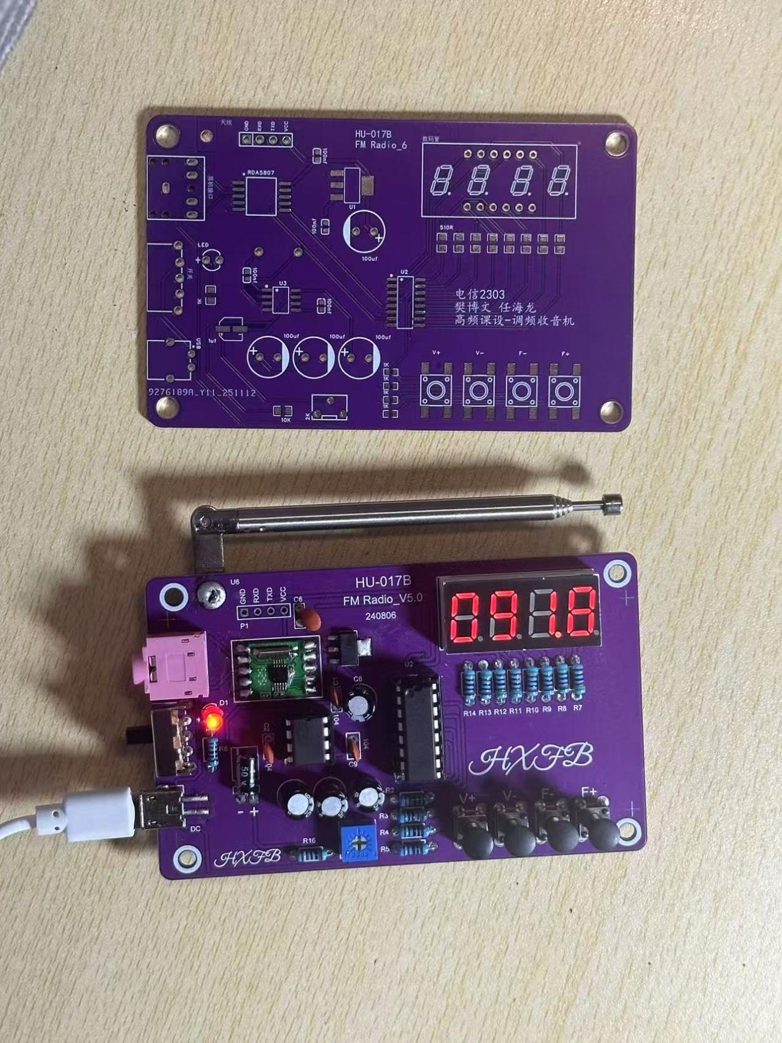
实物图

系统总体方案
本课设实现一台能够在 87～108 MHz 范围内接收多路调频广播、支持预设频率切换和 0～15 级音量调节的收音机系统。综合课程要求、器件条件和调试难度，本设计采用集成 FM 接收模块，单片机数字控制，模拟音频功放的总体方案，从硬件和软件两方面共同完成系统功能。

设计目标与功能需求概述
（1）在 87～108 MHz 调频频段内稳定接收本地区多个电台，重点支持 95.5、93.8、91.8、90.5、89.3、105.0、101.7 MHz 七个常用频点的快速切换；（2）实现 0～15 共 16 级音量调节，满足从静音到较大音量的连续控制；（3）通过按键完成频率加/减和音量加/减的数码管显示，操作简单直观；
（4）具备数码管频率显示、电源指示等基本界面，便于观察当前工作状态；
（5）整机工作稳定、噪声较小，能够连续运行且无明显自激和异常复位现象。

系统总体结构与信号流程
从功能上看，系统可以划分为电源模块、FM 接收模块、单片机控制与显示模块、音频功放模块以及按键人机交互模块五大部分，各模块之间的连接关系如下：
电源模块负责将 USB 5V 转换为稳定的 3.3V 直流电压，为 FM 接收模块、单片机及部分外围电路供电，同时为音频功放提供适当的工作电源；
FM 接收模块以天线为输入，完成调频信号的选频、放大与解调，输出低频音频信号；
单片机控制与显示模块通过 I²C 总线对 FM 接收芯片进行频率和音量配置，并驱动数码管显示当前频率等信息；
音频功放模块对 FM 接收模块输出的音频信号进行功率放大，驱动扬声器发声；
按键模块将用户的按键动作转换为电平信号，经单片机的按键扫描程序识别后，映射为频率切换和音量调节命令，驱动 FM 接收模块工作状态的改变。
整体信号流程为：天线接收 → FM 模块高频处理与解调 → 音频信号 → 功放放大 → 扬声器输出；控制流程为：按键输入 → 单片机判断 → I²C 配置 RDA5807 → 更新频率和音量寄存器 → 声音输出变化，并同步更新显示。

硬件总体方案设计
- 电源模块
系统以常见的 USB 5V 作为输入电源，通过 AMS1117-3.3 线性稳压芯片产生 3.3V 为 RDA5807 模块、单片机以及数码管等数字/模拟低压电路供电，稳压前后配合滤波电容及退耦电容抑制纹波和高频干扰，保证 FM 接收和单片机工作的稳定性。音频功放部分根据功率需求选择合适的供电方式，在保证输出能力的前提下尽量减少对前级电路的干扰。
- FM 接收模块
射频接收部分采用集成 RDA5807 芯片的 FM 收音模块，其内部集成了低噪声放大、混频、中频滤波、解调等电路，只需少量外围元件即可完成频率合成与信号处理。单片机通过 I²C 接口向 RDA5807 写入频率、音量等寄存器值，从而控制七个预设电台的切换和音量等级。这样既简化了高频电路设计，又提高了接收性能和可靠性。
- 单片机控制与显示模块
控制核心选用 STC8 系列单片机，利用其丰富的 I/O 资源和片上外围接口实现以下功能：
通过 I²C 总线与 RDA5807 通信，完成初始化、频率设置和音量控制；
对 P3 口的 4 个按键进行轮询扫描和软件消抖，识别频率加/减和音量加/减指令；
驱动多位数码管进行动态扫描显示，将当前频率等信息以数字形式呈现，便于用户查看。
单片机在系统中起到“中枢”的作用，将用户操作、FM 芯片控制和显示刷新统一调度。
- 音频功放模块
音频功放部分选用 TDA2822D 双声道功率放大芯片，将 RDA5807 模块输出的低电平音频信号放大后驱动左右声道扬声器。功放电路通过输入耦合、电源去耦和合适的反馈与负载配置，在保证输出功率的同时尽量减小失真和噪声，为听感提供硬件基础。
- 按键人机交互模块
按键模块由 4 个按键及限流电阻构成，与单片机 P32、P33、P34、P35 等引脚相连。通过软件约定四个按键分别对应音量加、音量减、频率加、频率减功能，用户只需简单按键操作即可在七个预设电台间切换，并在 0～15 级音量范围内调整音量，实现友好的交互体验。

软件总体方案设计
在软件结构上，系统采用主循环，模块化函数的方式组织程序。初始化阶段完成单片机时钟、I/O 方向、电源指示以及 RDA5807 上电复位与默认频率、音量的配置；随后主程序进入循环，周期性调用按键扫描函数、FM 参数更新函数以及显示刷新函数。
按键扫描模块负责检测四个按键的状态，并进行简单的延时消抖；当检测到有效按键事件时，调用按键函数。
RDA5807 应用层模块内部维护一个预设频率表和一个音量变量，将来自按键模块的操作转换为具体的频率和音量数值，并通过底层驱动函数向 RDA5807 寄存器写入数据；
显示模块根据当前工作频率和音量，生成对应数码管显示码，采用动态扫描方式进行刷新，使显示内容与实际工作状态保持一致。
这种软硬件分层、模块清晰的总体方案，使得系统功能实现过程更加直观，便于调试和后期扩展。

硬件
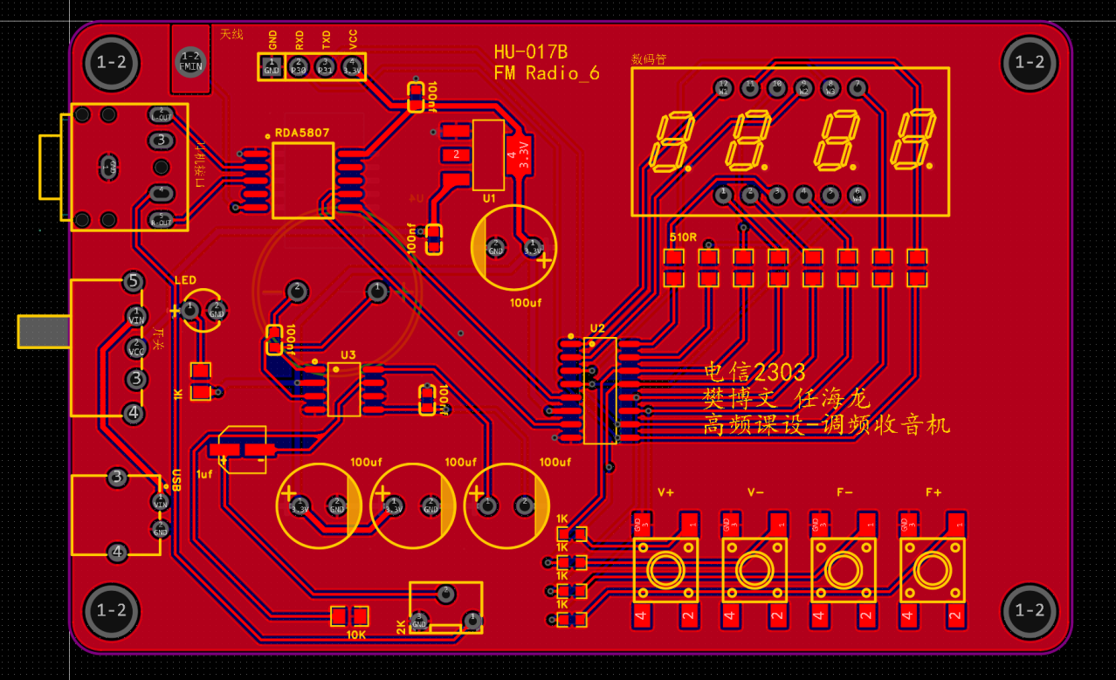
PCB正面
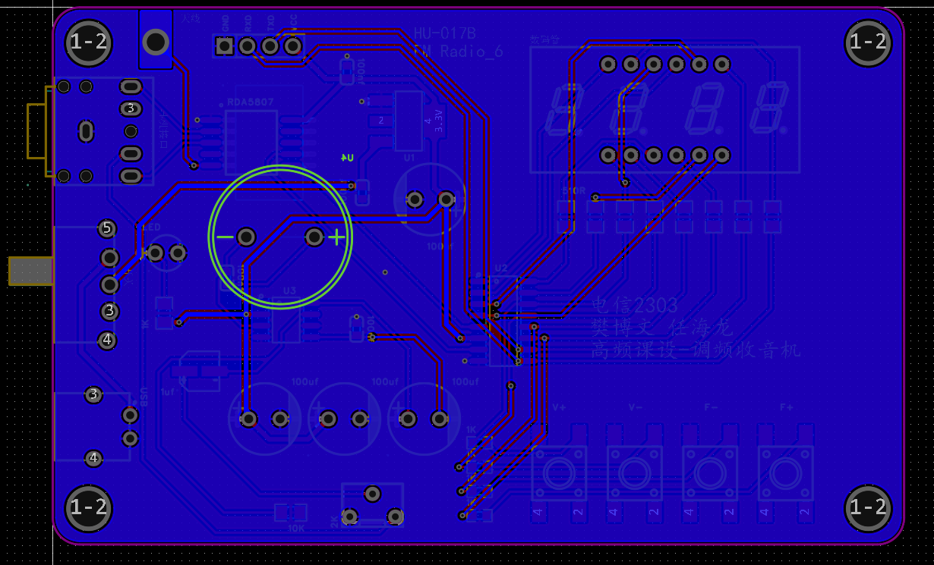
PCB反面
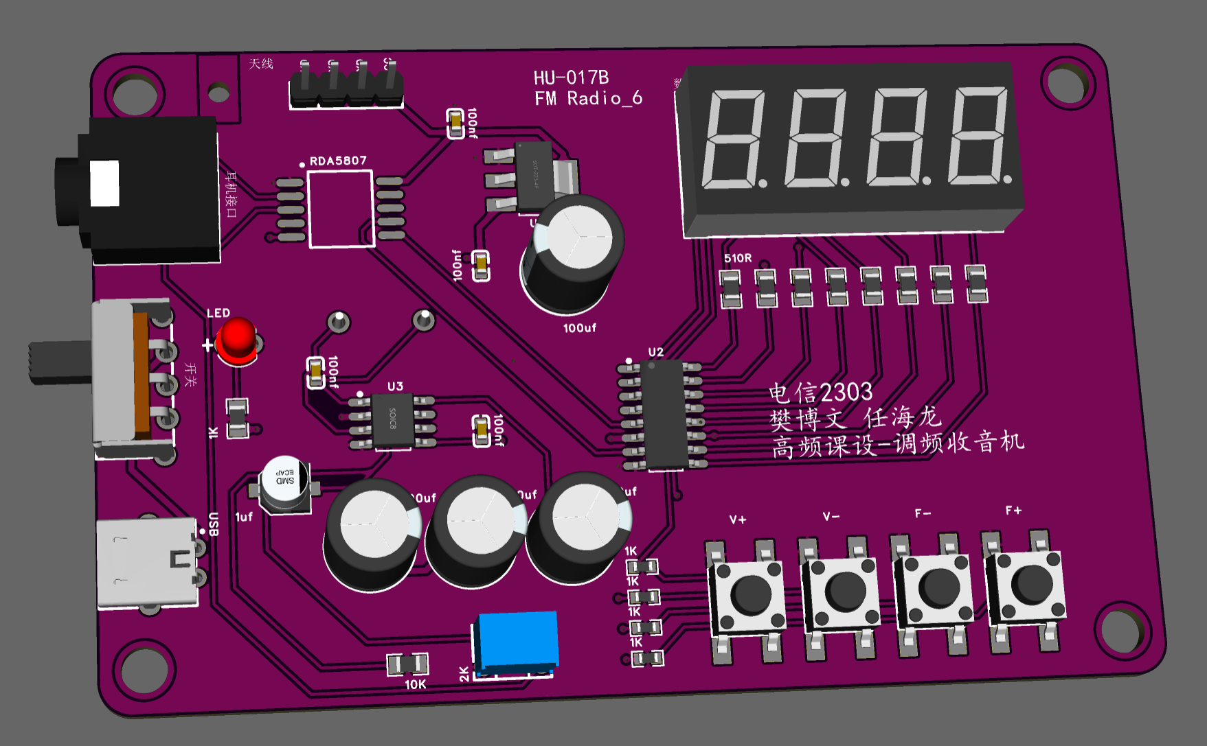
PCB 3D图

电源
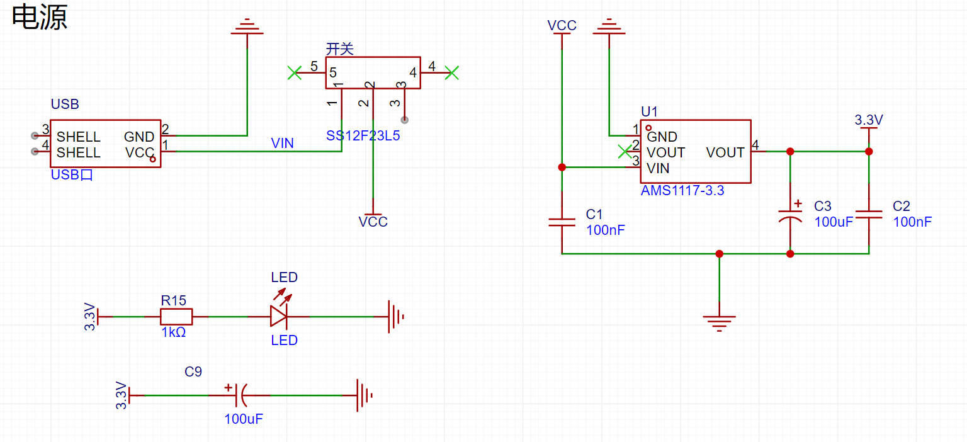
采用 USB 接口作为主要供电方式。USB 端口通常提供 5V 直流电压（VCC），通过板载电源开关实现对整机电源的接通与断开，既便于用户操作，也便于在调试、测量时独立控制电源。
为便于观察电源工作状态，电路中设计了一只指示 LED 串联限流电阻接在电源线上。当 USB 供电正常且开关接通时，LED 点亮，直观地表明电源电压已建立且系统处于上电状态；当电源异常或开关断开时，LED 熄灭，便于快速判断故障是否来自供电部分。

稳压与滤波设计
由于系统中的 RDA5807 等芯片工作在 3.3V 供电电压下，而 USB 提供的是 5V，因此在电源部分选用 AMS1117-3.3 线性稳压芯片，将 5V 输入稳定降为 3.3V，为射频和音频相关电路提供稳定的低压电源。线性稳压器结构简单、噪声较小，特别适合本类对噪声敏感的射频应用。

在 AMS1117 的输入与输出端分别布置了去耦及滤波电容，以进一步提升电源质量：
- C1、C2（100nF）：
小容量旁路电容主要用于抑制高频噪声。输入端的 100nF 电容可以滤除 USB 电源线上叠加的高频干扰，避免其直接进入稳压芯片；输出端的 100nF 电容则用来吸收稳压芯片本身在调节过程中产生的高频纹波，使 3.3V 电压更加平滑、干净。
- C3（100µF）：
大容量电解电容主要用于低频纹波与负载突变时的电压稳定。其并联在 3.3V 电源线上，相当于一个能量缓冲，当负载电流瞬间增加时，可由电容瞬时释放电荷，减小输出电压下跌；负载电流减小时又能吸收多余电荷，减小电压上冲，从而保持供电电压的相对稳定。
通过 AMS1117 以及 C1、C2、C3 共同作用，可有效削弱电源中的纹波和高频噪声，为后级的高频接收电路和音频放大电路提供一个低噪声、低纹波的电源环境。需要强调的是，电源部分本身并不产生高频信号，但如果电源噪声控制不好，会直接反映到高频与音频电路中，表现为接收不稳定或底噪增大。

电源噪声及其对 RDA5807 的影响
RDA5807 等 FM 接收芯片对电源品质较为敏感，尤其是对供电纹波和瞬态电压变化较为敏感。如果电源纹波过大或瞬态噪声严重，可能会造成以下问题：
- 接收灵敏度下降、噪声底升高；
- 解调信号中引入哼声或杂音，影响音质；
- 严重时可能导致芯片工作异常、死机或自动复位。

电源噪声主要包括两类：
- 纹波（Ripple）
纹波是电源输出中不可避免的交流分量，通常来源于 USB 供电本身的纹波以及稳压器工作时的调节过程。通过选用合适的稳压芯片、在输入输出端布置足够的去耦电容，可显著降低纹波幅度，使其控制在较低水平。
- 瞬态变化（Transient）
当负载电流突然变化（例如芯片内部模式切换、音频输出功率变化）时，会在电源线上产生瞬态电压波动。如果瞬态响应不好，电压会短时间跌落或上冲，从而干扰射频和音频电路。通过在电源路径上增加电解电容、优化 AMS1117 的外围电容配置，必要时配合 LC 滤波网络，可以有效改善瞬态响应，减小瞬态噪声。
在本设计中，通过前述稳压与滤波措施，尽量将 RDA5807 的供电噪声控制在较低水平，从而保证 FM 接收的音质和工作稳定性。

PCB 布局与接地设计
电源电路在 PCB 布局上也需要配合设计，才能真正发挥以上器件的效果。主要原则如下：
- 走线要求
电源线尽量宽而短，减小线路电阻和压降，降低寄生电感；
电源线应尽量远离高频信号线，避免两者平行长距离走线，减少电源噪声对高频通道的串扰；
尽量避免电源线与敏感信号线交叉，如不可避免，应在垂直方向短距离交叉。
- 去耦电容的放置
C1、C2 等小容量去耦电容必须紧靠 AMS1117 的输入/输出引脚放置，中间尽量少过孔，以减小寄生电感，确保高频噪声就地被吸收；
C3 等大容量电解电容则尽量靠近 3.3V 电源主干线或关键负载的电源引脚布置，为整个电源网络提供稳定缓冲。
- USB 入口与地平面
USB 5V 进入板内后，应在靠近 USB 接口处尽快引入滤波和保护（如必要时增加 TVS 等），并将 5V 主干线尽量短路径引至稳压芯片输入端，减少长线压降和外界干扰耦合；
整板建议采用大面积地平面铺铜，以降低地线阻抗。电源回流电流主要通过地平面返回，可大大减小地线上电压波动，避免电源噪声通过地线耦合到信号部分；

数码管
采用多位 7 段 LED 数码管作为界面，用于实时显示当前调谐的 FM 频率。通过直观的数字显示，用户可以方便地观察调频结果，并配合按键完成频率的增减和功能切换。
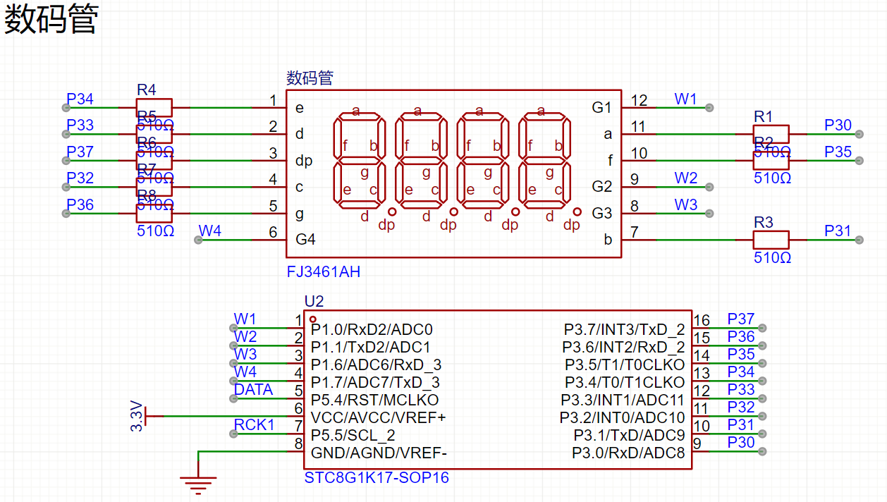

数码管显示原理与连接方式
所用数码管为典型的 7 段 LED 显示器，每一位包含 7 个笔划段（a、b、c、d、e、f、g）以及一个小数点段（dp）。通过对各段进行不同组合的点亮，可以显示 0–9 的数字以及部分字母（如 A、b、C 等），从而满足频率显示和简单状态提示的需要。
在硬件连接上，每个发光段均串联限流电阻后接入单片机的 GPIO 引脚。一方面限流电阻可以限制通过 LED 的电流，避免因过流导致数码管过热或烧毁；另一方面也便于通过选择合适阻值来调节显示亮度，使数码管在不同环境光线下都具有良好的可读性。
系统运行时，单片机按照设定好的编码表，将需要显示的数字或符号转换为 7 段编码，再通过相应的 GPIO 引脚输出高、低电平组合，控制每一段的点亮与熄灭。例如，在显示 FM 频率时，可以配合小数点段 dp 显示形如 “95.5” 之类的频率值，使读数更加直观。
为了减少单片机引脚数量、提高资源利用率，实际应用中通常采用动态扫描方式驱动多位数码管：在任意时刻只点亮其中一位，通过快速轮流切换各位的选通信号，使人眼由于视觉暂留效应看到的是所有数码管同时点亮的稳定显示。这样既降低了单片机的 I/O 占用，又可以在软件中灵活调节扫描频率，从而兼顾亮度与稳定性。

微控制器 STC8G1K17

本设计选用 STC8G1K17 作为核心控制器。该单片机为 8 位 MCU，除负责普通的逻辑控制外，还承担以下几项主要任务：
- 数码管显示控制：单片机通过 GPIO 口输出相应段码与位选信号，生成频率显示所需的数字与符号。显示数据由程序根据当前的调谐结果、步进大小、工作状态等计算得到。
- 按键扫描与人机交互：板上的 RCK1 以及 W1、W2、W3、W4 等按键通过电路连接到单片机输入引脚。系统通过定时扫描这些按键的电平变化，识别用户操作，例如：调节频率、切换频道、静音/恢复、进入设置模式等。
- 与收音模块的数据通信：单片机通过 DATA 等信号线与 RDA5807 等调频模块进行数据通信，实现频率设置、音量控制、搜索电台等功能指令的下发与状态信息的读取，从而构成完整的数字调谐控制系统。

引脚分配及功能说明
在引脚分配方面，设计中将 STC8G1K17 的部分通用 I/O 口专门用于数码管显示的驱动与按键检测：
P30、P31、P32、P33、P34、P35、P36、P37
这些引脚与数码管的段线或位选线相连，用于控制各位数码管的显示内容。通过软件定义不同的段码和扫描顺序，可以在有限的引脚资源下完成多位数字与小数点的动态显示。
RCK1、W1、W2、W3、W4 按键输入
上述按键的其中一端接至 VCC，另一端接至单片机引脚或地，通过上拉/下拉方式形成稳定的逻辑电平。用户按下按键时，对应引脚的电平发生变化，单片机通过读取该变化并结合软件消抖算法，即可可靠地识别一次按键事件，实现频率步进、模式切换等操作。
DATA 等通信引脚
用于与调频接收模块之间的串行数据交互，例如通过 I²C 或类似总线协议完成模块的寄存器配置和状态读回。DATA 引脚承担数据线功能，在不同通信阶段既可以作为输出口发送控制命令，也可以作为输入口读取模块返回的数据。
通过上述硬件连接与软件协同，STC8G1K17 不仅可以精确控制数码管显示当前的 FM 频率，还能实时响应用户按键操作，并与 RDA5807 收音模块完成数据交互，从而构建起一个功能完整、界面直观的调频收音机控制系统。

音频功放
本系统采用 TDA2822D 作为音频功放芯片，用于驱动左右声道扬声器，实现调频收音机的音频输出。

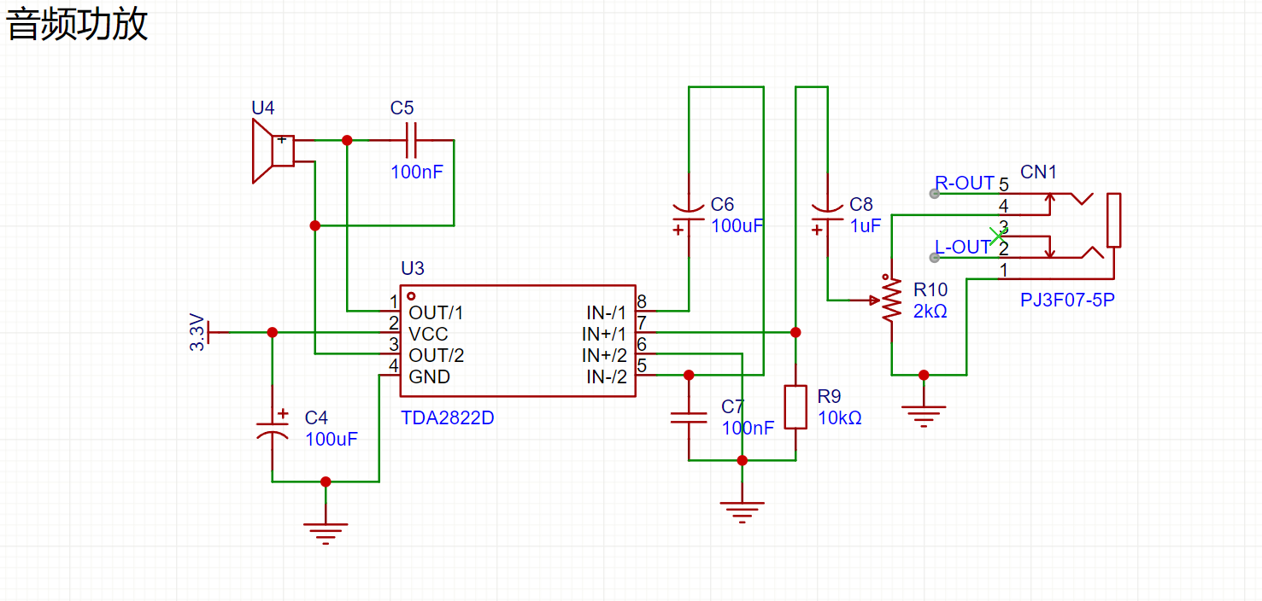

TDA2822D 音频功放芯片
TDA2822D 是一款常用的低功耗音频功放芯片，适用于小功率的音频放大应用，如便携式音响、收音机等设备。它具有两路输出（立体声），能够驱动低功率扬声器。该芯片具有内置的短路保护、过热保护等功能，能够提供较低的输出功率（适用于 3.3V 电源）。
引脚功能
IN+ / IN−（音频输入端）
作为前级音频信号的输入端，分别对应左右声道的差分输入。前端的调频接收解调电路输出的音频信号经耦合电容与必要的音量/增益调节网络后送入 IN+ / IN−，由 TDA2822D 内部放大。
OUT1 / OUT2（音频输出端）
为功放输出端，分别对应左、右两个声道的放大后音频信号。OUT1 与 OUT2 通过后级的滤波与耦合网络接至扬声器端子 R-OUT、L-OUT，驱动实际的扬声器负载，实现音频播放。
VCC（电源端）
接系统电源，在本设计中为 3.3V 供电。良好的电源稳定性和低噪声是保证输出音质的前提，因此在 VCC 端附近布置了多级滤波与去耦网络。
GND（地端）
作为电路公共参考点，与系统模拟地相连。音频功放对地线的干净程度较为敏感，因此在 PCB 布局时通常将其与数字地做适当隔离，并通过单点连接的方式减少数字噪声的干扰。

扬声器部分
功放输出通过 R-OUT 和 L-OUT 两个端子分别接至右声道和左声道扬声器。这样就构成了完整的立体声音频输出通道：
当右声道 OUT1 输出音频信号时，经相应输出滤波与耦合后驱动 R-OUT 端的扬声器发声；
左声道 OUT2 则以同样方式驱动 L-OUT 端的扬声器。
通过前级调频接收模块输出的立体声信号配合双声道功放，可以实现左右声场的空间感与方向感，提升整体收听体验。

滤波与去耦电容设计
为了保证 TDA2822D 工作的稳定性以及输出音频的纯净度，在电源及输出端布置了多只电容器，用于滤波、去耦和信号耦合。主要元件及作用如下：
- C4（100µF）与 C5（100nF）——电源端滤波与去耦
- C4（100µF，大容量电解电容）
并联在 VCC 与 GND 之间，用于对电源进行低频滤波和电压缓冲。当负载电流突然增大时，C4 可以瞬间释放电荷，减小电源电压的下跌；当负载减小时，又能吸收多余电荷，减小电压上冲，从而提高电源的稳定性。
- C5（100nF，小容量旁路电容）
同样并联在 VCC 与 GND 之间，主要抑制电源上的高频噪声与纹波。小容量电容对高频成分呈现低阻抗，可以在本地就地旁路高频干扰电流，避免其进入功放芯片内部，影响音频放大过程。
C4 与 C5 组合形成宽频带的电源滤波与去耦网络：C4 负责中低频，C5 负责高频，共同保证 TDA2822D 获取一个稳定、干净的 3.3V 供电。
- C6（100µF）与 C7（100nF）——输出端滤波与耦合
- C6（100µF）
接在 OUT1 / OUT2 与扬声器之间（或与地之间，具体视电路拓扑而定），通常作为输出耦合和低频滤波元件。一方面阻断直流分量，防止扬声器上存在直流偏置电压，避免扬声器发热或偏置损伤；另一方面通过与负载形成高通或低通网络，改善低频响应和减小因负载突变导致的电压波动。
- C7（100nF）
与 C6 类似位置，用于高频去耦与噪声滤波。由于扬声器及连接线都可能引入寄生电感、电容，高频区域容易产生振铃或尖峰干扰，C7 可以为这些高频分量提供一条低阻抗泄放通路，从而改善波形、减小高频噪声。
C6 与 C7 同样构成一组大容量 + 小容量的互补滤波结构，确保功放输出不仅在低频端稳定，而且在高频端不会产生过多附加噪声。
- C8（1µF）——信号耦合与进一步滤波
C8（1µF）通常接于音频信号路径中，作为耦合电容或补偿电容使用。一方面可阻断直流偏置，仅允许交流音频信号通过，防止前后级之间的直流相互影响；另一方面通过与周围的电阻网络（如输入电阻、反馈电阻等）共同形成合适的频率响应特性，减小信号在低频或高频端的失真，使音频输出更加平滑自然。

电位器调节音量
电阻 R10 选用 2 kΩ 电位器，其两端分别接在音频输出端与地之间，滑动端与耦合电容 C8 相连，构成一个可调的电阻网络。功放芯片 TDA2822D 放大的音频信号经 C8 去直流后进入 R10 的滑动端，再通过 R10 分配到 L-OUT、R-OUT 端的负载（耳机或外接功放）。
当转动电位器时，滑动端在电阻条上的位置改变，上端（连到 L-OUT / R-OUT）的等效电阻随之变化，从而改变加在负载上的有效信号幅度，实现对输出音量的连续调节：滑动端靠近上端时串联电阻很小，衰减最小，音量最大；滑动端向下端（接地）移动时串联电阻增大，送往负载的信号被更多衰减，音量逐渐减小直至接近静音。
此外，R10 与 C8 共同形成高通耦合网络，一方面阻断直流分量，保护耳机不受直流偏置影响，另一方面对超低频和上电瞬间的冲击成分起到一定抑制作用，同时在负载短路或阻抗较低时也能起到一定限流和保护功放芯片的作用。

按键
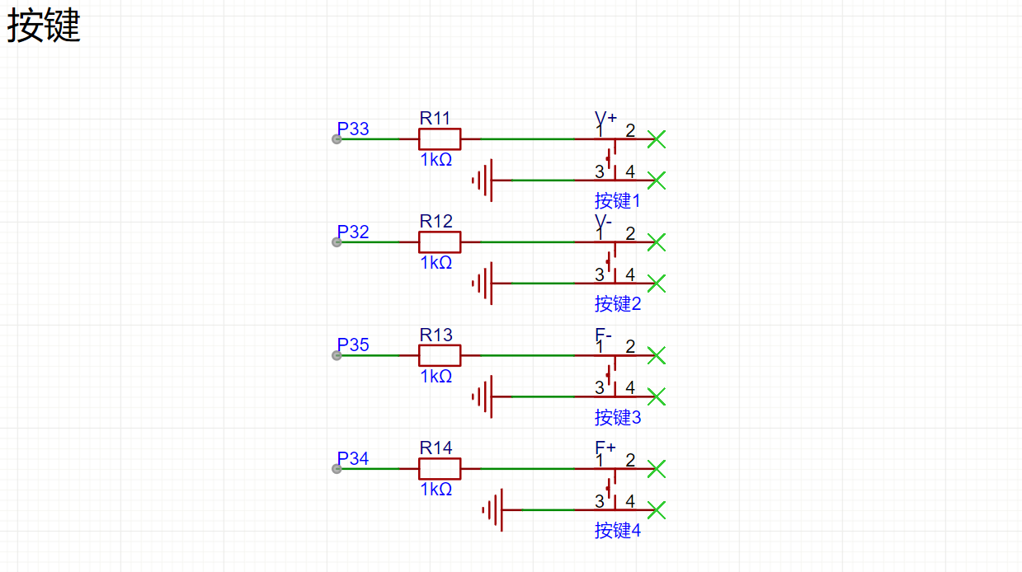
使用 4 个独立按键实现音量和频率的调节，分别音量加、音量减、频率减、频率加。按键电路如图所示，每个按键的一端接到公共地 GND，另一端接到相应的控制引脚，并通过串联电阻与单片机端口连接：
R11～R14 一方面起到限流和保护作用：当按键按下时，对应引脚被短接到地，通过串联电阻可以限制流经按键和单片机 I/O 口的电流，避免误配置为输出时产生过大的冲击电流；另一方面也配合线路寄生电容对高频干扰和按键抖动有一定抑制作用。
单片机将 P33、P32、P35、P34 配置为带内部上拉的输入口：
按键未按下时，按键断开，引脚通过内部上拉电阻被拉为高电平（逻辑“1”），程序读取到的是稳定的高电平状态；
按键按下时，V+、V−、F−、F+ 端被按键直接短接到 GND，通过 R11～R14 形成到地的通路，引脚电平由高变为低（逻辑“0”）。单片机检测到由“1→0”的跳变，就认为对应按键被按下。
由于机械按键在闭合和断开瞬间会产生电平抖动，程序中加入了软件消抖：当检测到电平变化后先延时若干毫秒，再次读取该引脚电平，仅在连续多次检测到稳定的低电平时，才确认一次有效按键动作，从而保证一次按键只触发一次事件。

音量调节
程序中定义变量，范围 0～15：按下 V+时，在变量不超过 15 的前提下加一；按下 V−时，变量在不小于 0 的前提下减一。
更新后的音量值通过 I²C 写入 RDA5807 的音量寄存器，实现 0～15 共 16 级的数字音量调节。

频率调节
95.5 MHz、93.8 MHz、91.8 MHz、90.5 MHz、89.3 MHz、105.0 MHz、101.7 MHz。
程序维护一个变量作为当前频点索引：按下 F+时，变量加一，超过最后一个后回到 0，实现向上一个预设频点循环切换；按下 F−时，变量减一，小于 0 时跳回最后一个，实现向下一个预设频点循环切换。
每次索引变化后，将对应频率值通过 I²C 写入 RDA5807 的频率控制寄存器，同时刷新数码管显示。

通过上述按键、电阻与单片机引脚的配合，实现了以 V+ / V− / F− / F+ 四个引脚为核心的人机交互：硬件上利用按下接地的方式产生稳定的高低电平变化，软件上通过消抖、查表和寄存器配置，完成对音量（0～15 级）和预设频率的灵活调节。

串口
为了便于单片机的程序下载、调试以及与其他外设进行数据通信，本设计在板上预留了一个 4 针串口排针 U6，与 STC8G1K17 的硬件串口引脚直接相连。
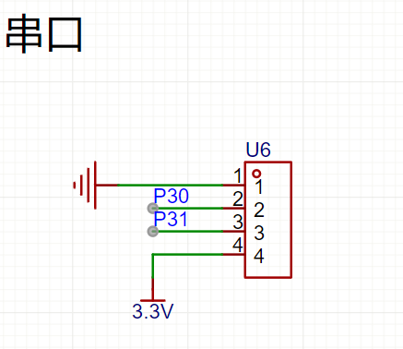
其引脚分配关系如上图所示：
- 引脚 1 → GND：
与系统地相连，为外接 USB-转串口模块或其他串口设备提供公共参考地。
- 引脚 2 → P30：
连接到单片机端口 P3.0，该引脚在 STC8G1K17 中通常配置为串口接收脚 RXD。外部串口设备发送的数据从此脚进入单片机，实现上位机对单片机的指令下发或参数配置等功能。
- 引脚 3 → P31：
连接到单片机端口 P3.1，对应串口发送脚 TXD。单片机通过该引脚把调试信息、运行状态或测量数据发送给外部串口设备，便于在 PC 端串口调试助手上实时观察。
- 引脚 4 → 3.3V：
提供 3.3V 电源输出，可为外接的 USB-串口模块或其他低功耗外设供电，使整套调试系统只需一处供电即可工作，同时保证串口通信电平统一为 3.3V TTL 电平。
在软件上，将 P30、P31 配置为单片机的硬件 UART 引脚，设置好波特率（如 9600 bps 等常用波特率）、数据位、校验位和停止位等参数，即可建立与上位机的全双工异步串行通信。通过该接口，既可以完成程序在线下载和在线调试，又可以在系统运行过程中打印调试信息、接收控制命令，从而大大提升了开发和测试的便利性。

RDA5807
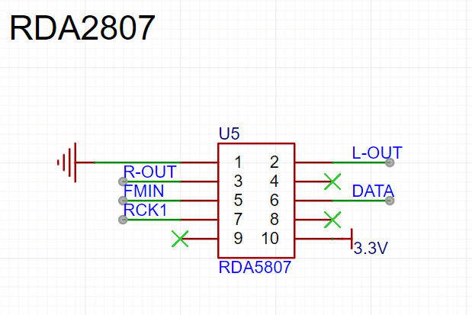
RDA5807是一款高性能、低功耗的FM接收芯片，适用于多种设备。设计基于RDA5807的系统时，需注意电源稳定性、抗干扰措施、天线选择与匹配、滤波器设计和晶振选择等硬件因素。软件设计方面则需要关注初始化设置、自动增益控制、频段选择、搜索和锁定功能、错误处理和低功耗管理。合理的设计能够确保系统的稳定性和性能，提供高质量的音频播放体验。

RRD-102V2.0立体声收音模块

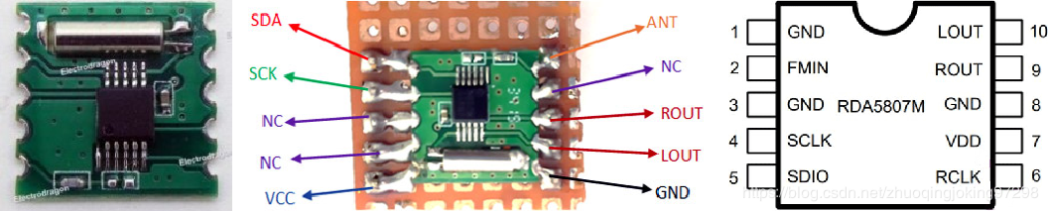

引脚序号 | 引脚功能描述 | 引脚序号 | 引脚功能描述
1 | GND（公共接地端） | 6 | DATA（总线串行数据输入输出口）
2 | R-out（R 声道音频信号输出） | 7 | CLOCK（串行数据总线参考时钟）
3 | L-out（L 声道音频信号输出） | 8 | GP2（NC）
4 | RCK（芯片外部时钟输入端，模块中 NC） | 9 | GP3（NC）
5 | FM（FM 天线接入端） | 10 | VDD（+3.0VDC 电源输入端）

电源稳定性与抗干扰设计
RDA5807 对电源噪声较为敏感，电源纹波和瞬态干扰会直接影响接收灵敏度和音频质量。因此在模块供电设计中需要重点考虑以下几点：
- 本地去耦与滤波
在 VDD 引脚附近布置 100nF 的贴片去耦电容以及适量的电解电容，使其尽量靠近模块引脚放置，减小引线电感。这样可以有效抑制高频噪声和负载电流瞬变引起的电压波动。
- 电源与地线布局
模块的电源线应从 3.3V 主干线上单独引出，走线尽量短且宽，并避免与高频数字信号线平行长距离布线。地线部分建议采用完整的地平面，把 RDA5807 模块的接地作为模拟地区域处理，以减小数字电路的开关噪声干扰。
- 隔离与屏蔽
RDA5807 前端为高频射频电路，应尽量远离单片机高频时钟、数码管扫描线等强噪声源。必要时可以在模块附近加装金属屏蔽罩或用地包围关键走线，以改善 EMI / RFI 抗干扰能力。

天线设计与阻抗匹配
天线是整个 FM 接收系统的重要组成部分，其性能直接决定可接收到信号的强弱和质量。对于 RDA5807 模块，天线从 5 脚 FM 端接入，需要在以下几个方面加以注意：
- 工作频段与基本理论
FM 广播工作在 87 MHz～108 MHz 频段。天线本质上是完成“电磁波 ↔ 电流”能量转换的装置，需要在该频段具有较好的谐振特性和辐射效率。常用的有 1/4 波长或折叠式天线形态，使用伸缩天线和 PCB 走线形式实现。
- 阻抗匹配
常见射频系统的特性阻抗为 50 Ω 或 75 Ω。天线、馈线以及 RDA5807 模块输入端之间应尽量做到阻抗匹配，以减小驻波比，减少反射损耗，提升有效接收功率。必要时可采用简单的 LC 匹配网络或 π 型匹配电路，在实测基础上微调电感、电容参数。
- 天线走线与布局
若采用 PCB 走线天线，应避开大面积地平面和金属外壳，保证天线周围具有足够的“自由空间”，减少金属结构对谐振频率和方向图的影响。天线走线应尽量远离数字时钟、显示线和大电流电源线，避免这些噪声耦合到射频通道

软件
本系统软件采用模块化设计，主要由主程序、按键扫描与处理模块以及 RDA5807 应用层控制模块等组成。考虑到篇幅与重点，报告中仅选取按键处理代码和 RDA5807 相关应用代码作为代表性示例进行展示，用以说明频率与音量控制功能的具体实现，其余初始化、显示刷新等辅助程序不再一一列出。

按键
按键扫描与处理程序。使用 P33、P32、P35、P34 四个按键，分别实现音量加、音量减、频率减、频率加，通过调用 FM 模块接口来切换 7 个预设电台和 0–15 级音量。

#include "fm_rda5807_app.h"

sbit KEY_VOL_UP = P3^3; // 音量+
sbit KEY_VOL_DOWN = P3^2; // 音量-
sbit KEY_FREQ_DOWN = P3^5; // 频率-
sbit KEY_FREQ_UP = P3^4; // 频率+

static void KeyDelay(void)
{
unsigned char i,j;
for(i = 0; i < 100; i++)
for(j = 0; j < 120; j++);
}

void Key_Init(void)
{
}

void Key_Scan(void)
{
if(KEY_VOL_UP == 0)
{
KeyDelay();
if(KEY_VOL_UP == 0)
{
FM_VolumeUp();
while(KEY_VOL_UP == 0);
}
}

if(KEY_VOL_DOWN == 0)
{
KeyDelay();
if(KEY_VOL_DOWN == 0)
{
FM_VolumeDown();
while(KEY_VOL_DOWN == 0);
}
}

if(KEY_FREQ_DOWN == 0)
{
KeyDelay();
if(KEY_FREQ_DOWN == 0)
{
FM_PrevFreq();
while(KEY_FREQ_DOWN == 0);
}
}

if(KEY_FREQ_UP == 0)
{
KeyDelay();
if(KEY_FREQ_UP == 0)
{
FM_NextFreq();
while(KEY_FREQ_UP == 0);
}
}
}

RDA5807
RDA5807 应用层程序。在底层驱动 RDA_FM5807P_drv_V3.3 的基础上，内置 7 个固定频率表：95.5、93.8、91.8、90.5、89.3、105.0、101.7 MHz，以及 0–15 共 16 级音量。提供初始化、频率加减、音量加减及当前频率/音量查询接口，供按键程序调用。

typedef unsigned char uint8;
typedef unsigned short int uint16;
typedef short int int16;
typedef unsigned char bool;

#include "RDA_FM5807P_drv_V3.3.h"

const uint16 g_FM_FreqTable[] =
{
9550,
9380,
9180,
9050,
8930,
10500,
10170
};

#define FM_FREQ_NUM (sizeof(g_FM_FreqTable) / sizeof(g_FM_FreqTable[0]))

static uint8 s_freq_index = 0;
static uint8 s_volume = 8;

static void FM_Apply(void)
{
RDA5807P_SetFreq((int16)g_FM_FreqTable[s_freq_index]);
RDA5807P_SetVolumeLevel(s_volume);
}

void FM_Init(void)
{
RDA5807P_PowerOnReset();
RDA5807P_SetMute(0);
s_freq_index = 0;
s_volume = 8;
FM_Apply();
}

void FM_NextFreq(void)
{
s_freq_index++;
if(s_freq_index >= FM_FREQ_NUM)
s_freq_index = 0;
FM_Apply();
}

void FM_PrevFreq(void)
{
if(s_freq_index == 0)
s_freq_index = FM_FREQ_NUM - 1;
else
s_freq_index--;
FM_Apply();
}

void FM_VolumeUp(void)
{
if(s_volume < 15)
{
s_volume++;
FM_Apply();
}
}

void FM_VolumeDown(void)
{
if(s_volume > 0)
{
s_volume--;
FM_Apply();
}
}

uint16 FM_GetCurrentFreq(void)
{
return g_FM_FreqTable[s_freq_index];
}

uint8 FM_GetCurrentVolume(void)
{return s_volume;}

系统测试与结果分析

功能性测试
• 预设频率接收测试
1）通过按键依次切换 7 个预设频率：95.5、93.8、91.8、90.5、89.3、105.0、101.7 MHz；
2）在每个频点停留若干秒，观察是否能稳定收到对应电台节目，是否存在明显噪声或者频点偏移；
3）循环多次切换，检查是否存在某些频点无法锁定或切换异常的情况。
• 按键响应与逻辑测试
1）分别测试“频率+”“频率−”“音量+”“音量−”四个按键，检查每次按下是否触发正确的功能；
2）连续快速按动按键，观察是否存在多次触发、误触发或者按键不灵敏等问题；
3）对每个按键进行长按和短按实验，确认在当前软件设计下，按键行为是否符合预期。
• 音量调节测试
1）以接收某个信号较强的电台为例，从音量 0 开始逐级按“音量+”直至 15 级，听辨音量变化是否连续、平滑；
2）从音量 15 级开始，逐级按“音量−”降至 0 级，观察是否存在某些级别变化不明显或突然跳变；
3）在音量 0 级时检查是否接近静音效果，在最大音量时检查是否出现明显失真和爆音。
• 显示与状态对应测试
1）在不同预设频率下，检查数码管显示是否与实际设定频率一致；
2）在切换频率和调整音量时，观察显示是否存在乱码、闪烁异常或者刷新不及时等现象。

性能测试
• 接收效果与灵敏度
1）选择强台、中等强度电台和较弱电台各若干个进行收听；
2）在不同频点下，主观评价声音清晰度、底噪大小、是否容易出现“沙沙声”；
3）将天线适当拉长或改变方向，观察接收效果变化，判断系统对信号强弱的敏感情况。
• 音质与噪声测试
1）在中等音量（如 8～10 级）下，收听语音类节目（新闻、播报）和音乐类节目，主观判断高频是否刺耳、低频是否明显不足、整体是否自然；
2）察底噪水平和杂音情况，判断电源纹波和高频干扰是否明显；
3）切换不同音量级别，检查是否会引入额外噪音或啸叫。
• 频率稳定性测试
1）在接收到某一电台之后，保持系统连续工作 5～10 分钟，观察是否出现明显跑频或忽然丢台现象；
2）轻微晃动电路板和调整天线，观察是否有接触不良或振动导致声音中断的问题。

运行稳定性与可靠性测试
• 长时间运行测试
1）让系统连续工作 1 小时以上，期间频繁进行频道切换和音量调节；
2）观察是否出现死机、自动复位、严重发热或功放啸叫等异常现象。
• 电源与温升检查
1）使用万用表实测稳压后 3.3V 电压是否稳定在允许范围内；
2）在连续工作状态下，用手触摸 AMS1117、功放芯片等发热器件，判断温升是否在可接受范围内。

测试结果汇总
- 功能实现情况分析
本设计在预设频率接收、按键控制和音量调节等方面均达到了课程设计要求，用户可通过简单按键操作在 7 个常用频点之间灵活切换，并在 0～15 级范围内调整音量，系统整体功能完整。
- 接收与音质的优缺点
强信号电台的接收效果较好，音质清晰，说明 RDA5807 与外围高频电路设计基本合理；但在弱信号条件下，底噪偏大，表明天线设计、屏蔽与布线还有优化空间，例如可采用更合适的天线长度和结构、改善接地和屏蔽。
- 电源与抗干扰能力分析
测试中未出现由于电源波动引起的明显噪声或死机，表明电源稳压和去耦设计基本满足要求；但从整体噪声水平来看，仍可以在功放供电端进一步加强滤波，优化地线走向，以降低电源噪声对音频通道的影响。
- 人机交互与软件逻辑分析
按键功能清晰、响应正常，说明按键扫描和消抖程序基本可靠；在非常快速连续操作时，个别按键会出现响应略慢的情况，可通过适当缩短消抖时间或优化主循环结构来改善交互体验。同时，软件中已经采用预设频率表和音量变量管理方式，后续可在此基础上扩展自动搜台、静噪、记忆电台等高级功能。

课程设计总结与心得体会
本次高频电子线路课程设计以调频收音机为载体，从需求分析、系统总体方案论证，到原理图设计、PCB 布局布线、焊接装配，再到单片机软件编写和整机联调，完整地经历了一次小型电子系统的设计与实现过程。通过亲手完成一台可实际收听的 FM 收音机，我对课堂上学到的高频电路、调制与解调、音频功放以及单片机控制等知识有了更加直观、具体和深入的理解。
如果有进一步改进的机会，可以在现有基础上增加自动搜台、静噪控制、记忆电台、RDS 信息显示等功能，同时在硬件上尝试更合理的射频前端和更加规范的 PCB 布局，以进一步提高整机性能。
总体而言，本次调频收音机课程设计让我真正体验到从纸面方案到可用实物的完整过程，不仅加深了对高频电子技术和单片机应用的理解，也提高了电路设计、焊接装配、程序编写、故障排查以及技术文档撰写等多方面能力。这些宝贵的实践经验，将为今后继续学习和从事相关专业工作打下坚实的基础。

